Министерство науки и высшего образования Российской Федерации

федеральное государственное бюджетное образовательное учреждение высшего образования

«Российский экономический университет имени Г. В. Плеханова»

**МОСКОВСКИЙ ПРИБОРОСТРОИТЕЛЬНЫЙ ТЕХНИКУМ**

Специальность 09 02 07 Информационные системы и программирование

Квалификация: Программист

ПРАКТИЧЕСКАЯ РАБОТА

ПО «РАЗРАБОТКА МОБИЛЬНЫХ ПРИЛОЖЕНИЙ»

Страниц: 6

|  |  |
| --- | --- |
| Выполнил студент  Группы П50-6-21  Стукалов Илья Олегович | Проверил преподаватель  ___________ К. А. Дзюба  «____» ____________ 2023 года |

**Цель работы:** ознакомиться с RecyclerView. Сделать приложение, используя RecyclerView.

**Ход работы:**

Сначала добавим картинки в drawable

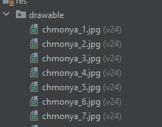

Рис. 1. Картинки

Далее напишем класс для данных каждого холдера. Здесь есть onClickListener, в котором будет показываться toast и переключаться на другой активити с информацией

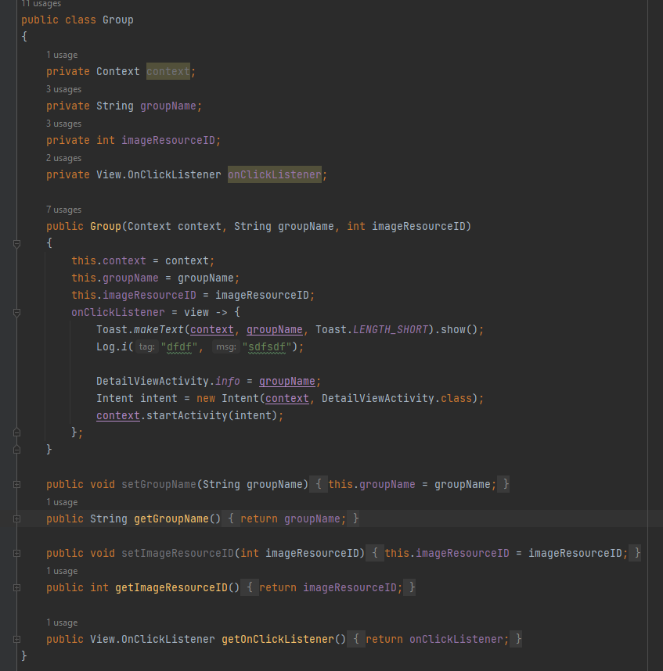

Рис. 2. Данные

Далее напишем класс самого холдера. Он нужен для написания логики элемента в RecyclerView

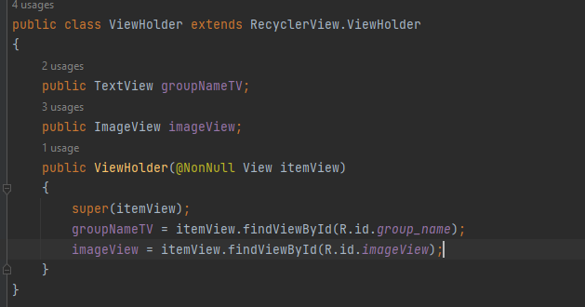

Рис. 3. Холдер

Также напишем сам view для холдера

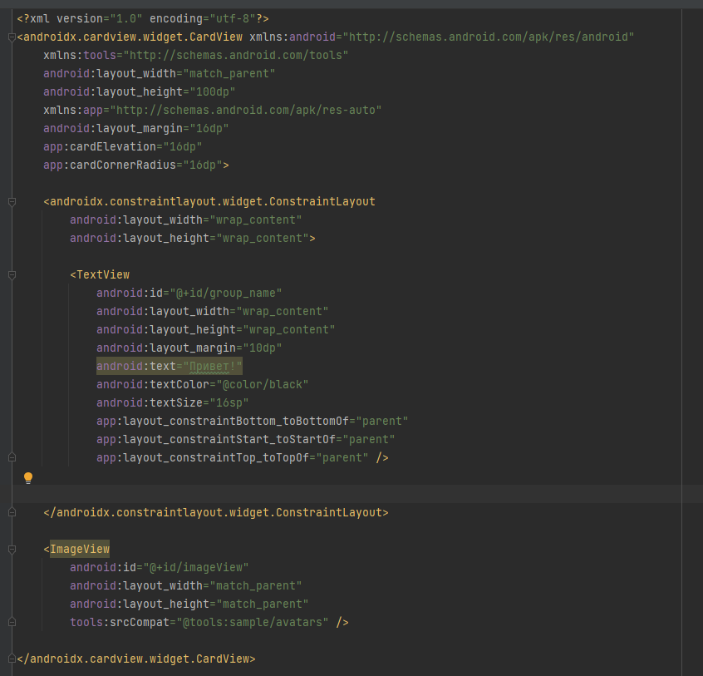

Рис. 4. Вью

Далее напишем адаптер, в котором будут храниться лист объектов классов данных для каждого холдера, а также будут переопределены некоторые методы.

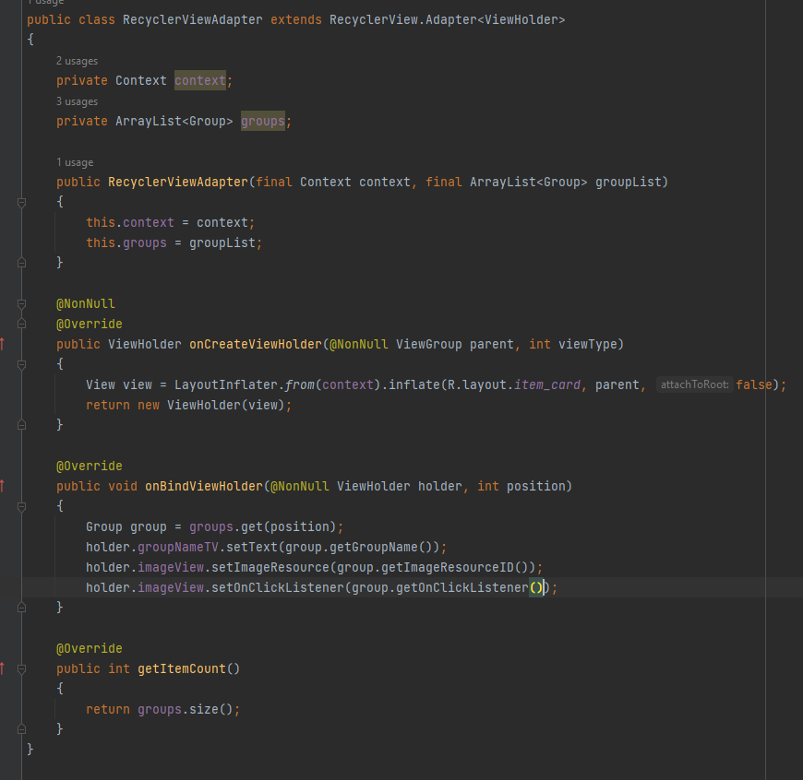

Рис. 5. Адаптер

Далее напишем реализацию MainActivity, в котором будем добавлять в recyclerView элементы

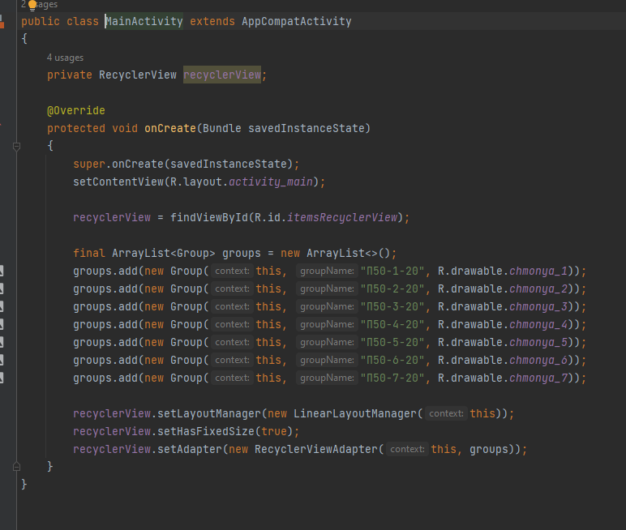

Рис. 6. MainActivity

Также опишем view для MainActivity

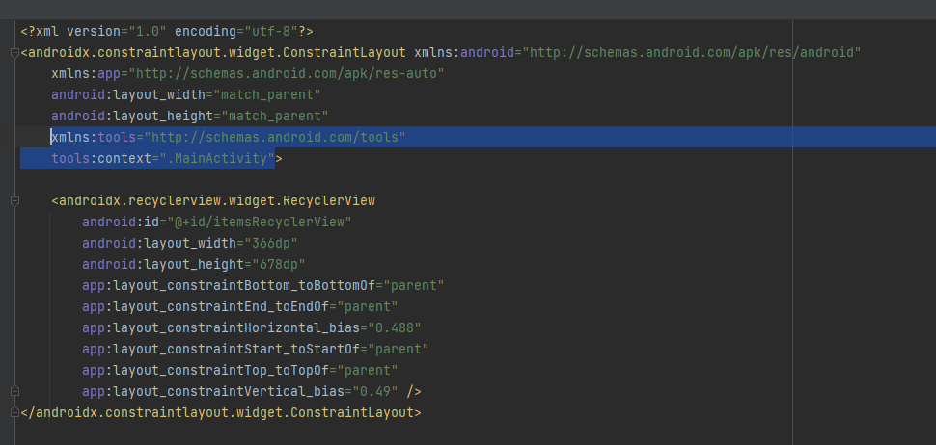

Рис. 7. Вью

Далее напишем реализацию активити, в котором будем показывать подробную информацию об определённом холдере

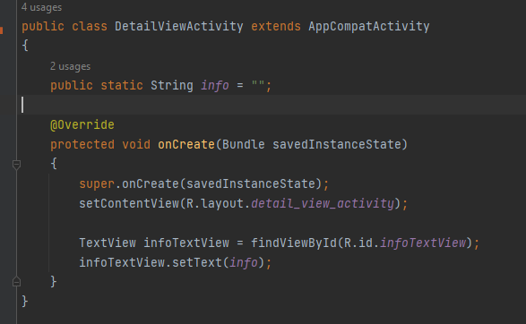

Рис. 8. Класс DetailViewActivity

Также напишем вью для активити

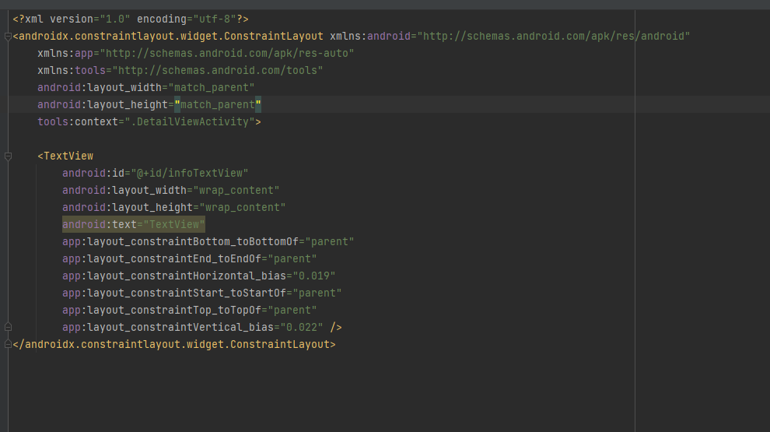

Рис. 9. Вью

**Результаты:**

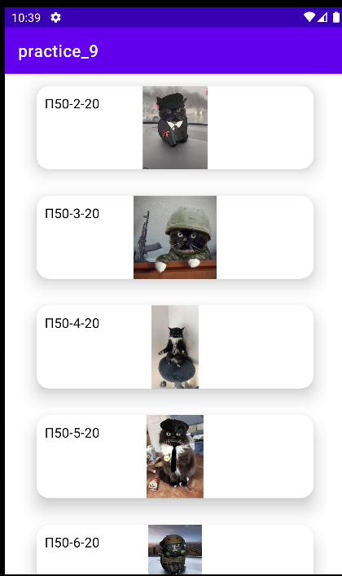

Рис. 10. Результат

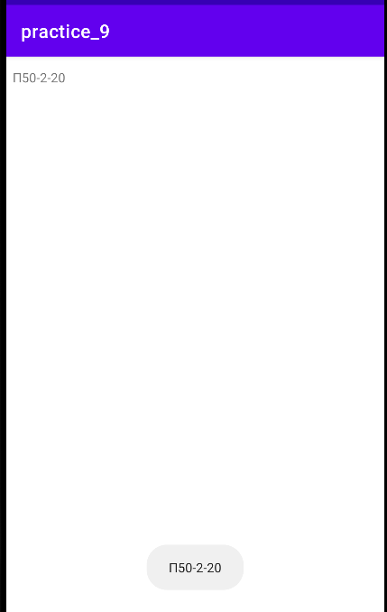

Рис. 11. Результат

**Вывод:** ознакомились с RecyclerView. Сделали приложение, используя RecyclerView.